ПРАВИЛНИК О ПОХВАЉИВЉЊУ
И НАГРАЂИВАЊУ УЧЕНИКА
ТЕХНИЧКЕ ШКОЛЕ НОВИ ПАЗАР

Одлука је заведена под дел.бр.148. од 26.02.2018.год .
Правилник је заведен под дел.бр.148/1 од 26.02.2018.г
Објављен на огласној табли дана 12.03.2018.год . Ступа на снагу 20. марта 2018.год .

Пословник је заведена под дел.бр.153 од 26.02.2018..
Објављен на огласној табли дана 15.03.2018. Ступа на снагу 23. јуна 2018.

Пословник је заведена под дел.бр.153 од 26.02.2018..
Објављен на огласној табли дана 15.03.2018. Ступа на снагу 23. јуна 2018.

Пословник је заведена под дел.бр.153 од 26.02.2018..
Објављен на огласној табли дана 15.03.2018. Ступа на снагу 23. јуна 2018.

Пословник је заведена под дел.бр.153 од 26.02.2018..
Објављен на огласној табли дана 15.03.2018. Ступа на снагу 23. јуна 2018.

Пословник је заведена под дел.бр.153 од 26.02.2018..
Објављен на огласној табли дана 15.03.2018. Ступа на снагу 23. јуна 2018.

Пословник је заведена под дел.бр.153 од 26.02.2018..
Објављен на огласној табли дана 15.03.2018. Ступа на снагу 23. јуна 2018.

Пословник је заведена под дел.бр.153 од 26.02.2018..
Објављен на огласној табли дана 15.03.2018. Ступа на снагу 23. јуна 2018.

ПРАВИЛНИК ЈЕ ВЛАСНИШТВО
ТЕХНИЧКЕ ШКОЛЕ НОВИ ПАЗАР
КОПИРАЊЕ ЈЕ ЗАБРАЊЕНО
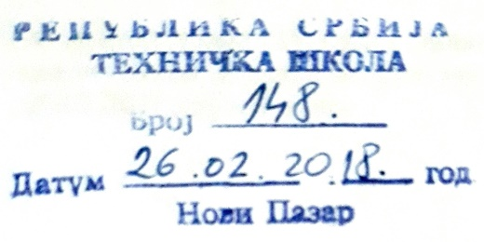

На ОСНОВУ ЧЛАНА 119.став 1 тачка 1)члана 201. Закона о основама система образовања и васпитања (сл.гласник РС 88/2017),Школски одбор Техничке школе Нови Пазар на седници 26.02.2018. године донео је:

О Д Л У К У

Усваја се правилник о похваљивљњу и награђивању ученика у Техничкој школи Нови Пазар усаглашен са новим Законом о основама система образовања и васпитања који је објављен у „Службеном гласнику РС“ бр. 88/2017.
Правилник о похваљивљњу и награђивању ученика у Техничкој школи Нови Пазар ће ступати на снагу осмог дана од дана објављивања на огласној табли школе.

ОБРАЗЛОЖЕЊЕ
Чланом 119.став 1 тачка 1)Закона о основама система образовања и васпитања прописано је да орган управљања установе доноси статут, правила понашања у установи и друге опште акте и даје сагласност на акт о организацији и систематизацији послова.
Чланом 201. истог закона прописано је да је установа дужна да у периоду од шест месеци од дана ступања на снагу закона, усагласи статут, организацију и начин рада са овим законом.
Како је Закон о основама система о образовању и васпитању ступио 7 октобра 2017. Године то је донета одлука као у диспозитиву.

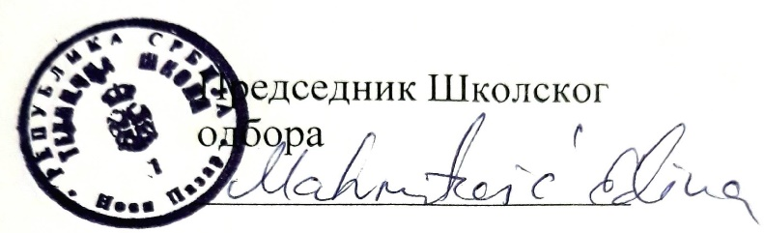

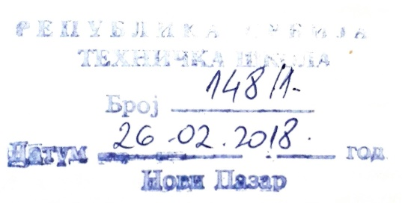

На основу члана 119. Став 1. тачка 1)Закона о основама система образовања и васпитања („Сл.гласник РС "бр.88/2017.)(даље:Закон ) и члана 64. Статута Техничке школе Нови Пазар, школски одбор је на седници одржаној дана 26. 02. 2018.године донео

ПРАВИЛНИК О ПОХВАЉИВАЊУ И НАГРАЂИВАЊУ УЧЕНИКА
ТЕХНИЧКЕ ШКОЛЕ НОВИ ПАЗАР
1 Опште одредбе
Члан 1
Правилником о похваљивљњу и награђивању ученика (даље:Правилник) у Техночкој школи у Новом Пазару (даље:Школа ), прописују се врсте похвала и награда које могу добити ученици, као и услови и начин њиховог додељивања.
Члан 2
Као посебан облик призивања у току школовања ученику се додељује диплома или награда за изузетни општи успех, односно за изизетан успех из појединих наставних области или предмета и изузетна постигнића у било којој области рада школе.
II Похвале
Члан 3
Ученик може добити похвалу за:
1)одличан успех и примерно владање:
2)постигнут изузетан успех из појединих наставних области , као и за изузетан успех у појединим ванаставним активностима:
3)освојено прво, друго или треће место на школским такмичењима :
4)“Ученика генерације“
5)“Спортисту генерације“
Похвале из става 1. Тач. 4)и 5) овог члана додељује се ученицима завршног разреда.
Члан 4
Похвале могу бити писмене и усмене.
Усмену похвалу ученик добија за остварене резлутате у раду, учењу и понашању у току наставног периода и саопштава их одељенски старешина пред одељењем и родитељима.
Писмену похвалу одељенског старешине и одељенских већа ученик добија за остварене резлутате у раду, учењу и понашању, као и за учешће у културној и јавној делатности школе, на крају класификационог периода или на крају првог полугодишта и уписују се у ђачку књижицу.
Члан 5
Похвале ученицима, на предлог одељенског старешине и одељенског већа, додељује Наставничко веће Школе.
Члан 6
Ученици који на крају наставне године постигну општи одличан успех и примерно владање похваљују се за постигнут одличан успех и примерно владање.
Похвала за постигнут изузетан успех из појединог наставног предмета, односно за постигнут изузетан успех у појединим ванаставним активностима, додељује се ученицима који су се у току наставне године посебно истицали у тим наставним областима.
Члан 7
Похвала „Ученик генерације „ додељује се ученику завршног разреда, на карју наставне године, под условом да је ученик:
1)постигао одличан или врло добар општи успех и примерно владање, од првог до завршног разреда:
2)да се у току школовања истицао у ванаставним активностима:
3)да се у току школовања истицао у пружању помоћи другим ученицима, развијању односа другарског поверења, отворености, искрености међу ученицима и да ужива поверење међу својим друговима:
4)да је у току школовања имао правилан и конкретан однос према наставницима, стручним сарадницима и другим запосенима у Школи, као и према родитељима других ученика.
Члан 8
Услови из члана 7. Овог правилника морају бити кумулативно испуњени.
Похвала се додељује само једном ученику.
Похвалу „Ученик генерације „ додељује наставничко веће, на предлог одељенског већа.
Члан 9
Похвала „Спортиста генерације“ додељује се једном ученику завршног разреда који је у току школовања постигао изузетне резлутате у спортским активностима и најмање врло добар успех и примерно владање.
Похвалу из става 1. овог чалана додељује Наставничко веће, на предлог одељенског већа.
III Награде
Члан 10
Награде се додељују ученицима као признање за изузетан успех постигнут у учењу и раду свим наставним и ванаставним активностима , као и признање за освојено место на такмичењима које је Школа организовала или у њима учествовала.

Члан 11
Награде се могу доделити поједином ученику, групи ученика или одељенској заједници.
Награде се додељују на крају наставне године.
Члан 12
Награде додељује Наставничко веће Школе, на предлог одљенског старешине, по прибављеном мишљењу одељенског већа или стручног актива, односно на предлог органа или организације у којој се остварује програм практичне наставе, осносно праксе.
Школски одбор Школе одбрана срестава за доделу награда.
Члан 13
Награде ученицима могу додељивљти и донатори, односно спонзори, на основу критеријума које пропишу својим актима.
Награде из става 1. Овог члана могу се додељивати ученицима само прекоп Школе, уз активно учешће и мишљење стручних органа Школе о додељивљњу ове награде.
Члан 14
Награде се могу додељивати у виду посебних диплома, уверења, књига , а и изузетним случајевим и у новчаним износима.
Ученици се могу наградити и на следећи начин:
1)упућивањем на ескурзију, летовање, зимовање и сл.
2)посетом позоришним и биоскопским представама, концертима, спортским манифестацујама и сл.
3)куповином књига, спортске опреме, школских реквизита и прибора и сл.
Члан 15
Поједином ученику може се доделити истовремено и похвала и награда.
IV Прелазне и завршне одредбе
Члан 16
Тумачење одредби овог правилника даје Школски одбор.
Члан 17
Правилник ступа на снагу осмог дана објављивања на огласној табли Школе.

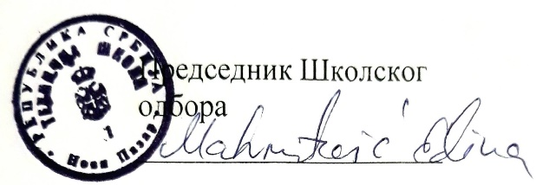
Правилник је објављен на огласној табли Школе, дана 12.03.2018 године.

